**Шило Змицер Пилипов (Szyło Zmitrok)**

28 октября 1795 г – крещение (НИАБ 136-13-894, лист 26, №48/1795-р (ориг)), (РГИА 823-2-18, лист 253об,№36/1795-р (коп)).

Лист 26. **Метрическая запись №48/1795-р (ориг).**

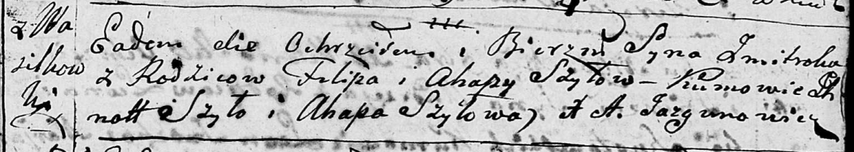

Дедиловичская Покровская церковь. 28 октября 1795 года. Метрическая запись о крещении.

Szyło Zmitrok – сын родителей с деревни Васильковка.

Szyło Filip – отец.

Szyłowa Ahapa – мать.

Szyło Jhnat - кум.

Szyłowa Ahapa - кума.

Jazgunowicz Antoni – ксёндз.

**РГИА 823-2-18:** Лист 253об. **Метрическая запись №36/1795-р (коп).**

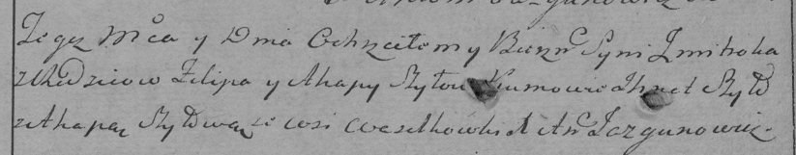

Дедиловичская Покровская церковь. 29 октября 1795 года. Метрическая запись о крещении.

Szyło Zmitrok – сын родителей с деревни Васильковка.

Szyło Filip – отец.

Szyłowa Ahapa – мать.

Szyło Jhnat – кум.

Szyłowa Ahapa – кума.

Jazgunowicz Antoni – ксёндз.